TERMO DE REFERÊNCIA

- Acesso ao Sistema

  - Entre no Portal https://www.gov.br/compras/pt-br e clique em “Acesso ao Sistema”.
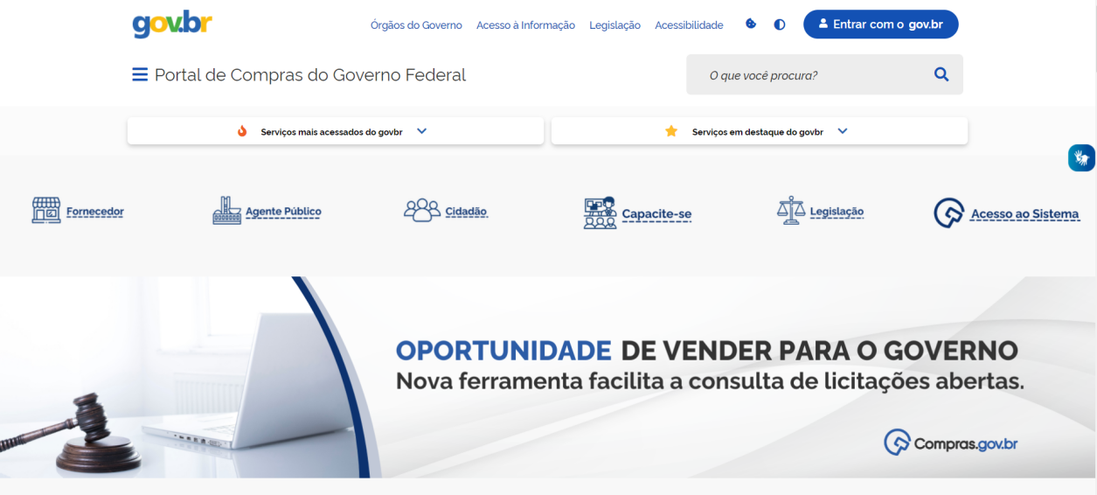

  - Na tela de acesso, selecione o perfil “Governo”, e insira seu CPF e senha.
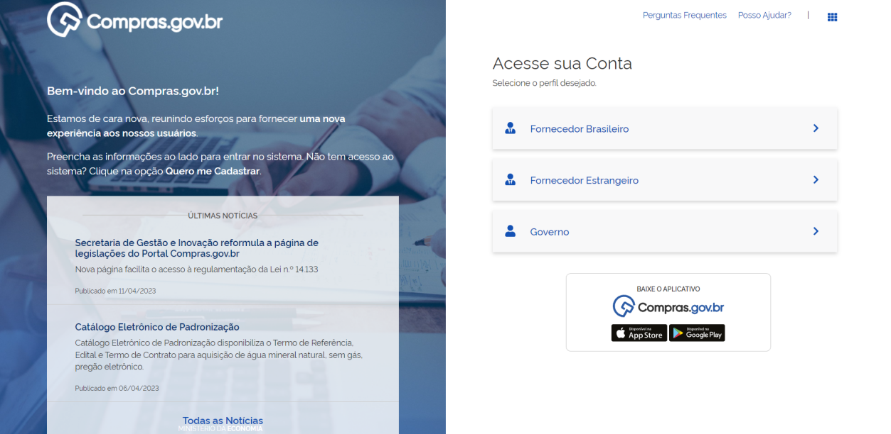

- Elaboração do Termo de Referência

  - Na tela da Área de Trabalho, clicar em “Criar”, e após selecionar “Artefato Digital” na parte superior direita, ou na parte inferior da página em “Acesso Rápido” selecionar a opção “Artefatos Digitais”:
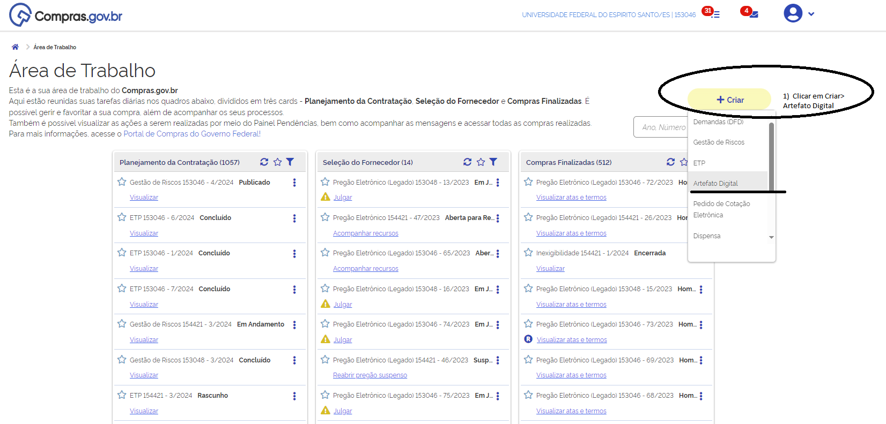
Ou
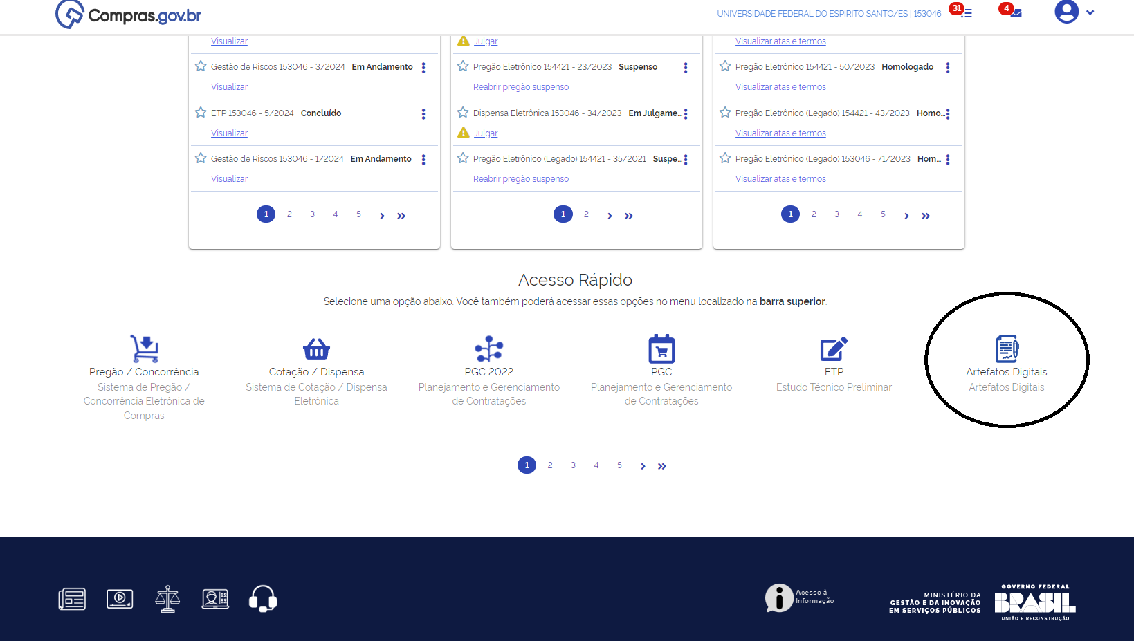

  - Na página seguinte, clicar em “Artefato Digital” e após selecionar “Artefato em branco”:
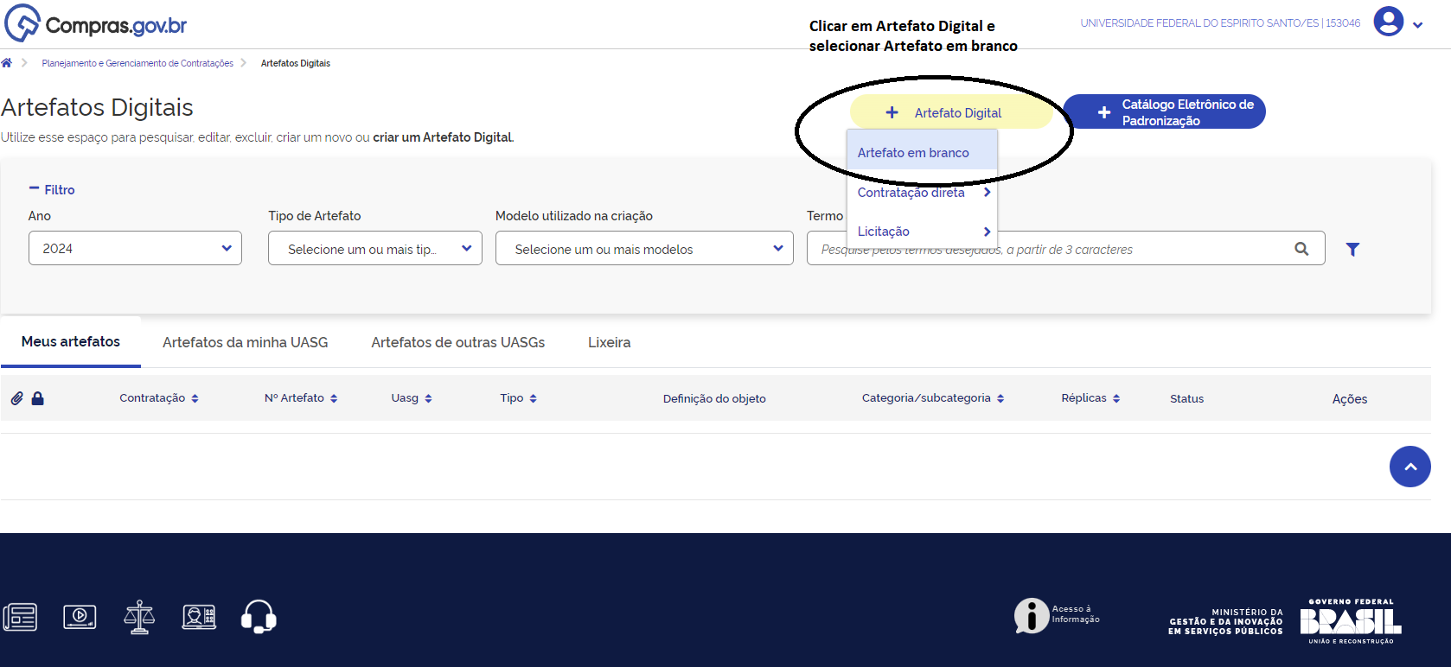

  - Será gerado automaticamente um rascunho do Termo de Referência, já numerado. Para o preenchimento adequado do documento, solicitamos que consulte o manual disponível a partir do item “7. Preenchendo o TR Digital”, acessando o seguinte link: https://www.gov.br/compras/pt-br/acesso-a-informacao/manuais/manual-fase-interna/manual-tr-digital/Manual-Termo-de-Referencia-Digital

  - No item de “Campos específicos” é fundamental adicionar todos os tópicos necessários, seguindo o modelo de Termo de Referência da Advocacia-Geral da União (AGU) para o tipo específico de serviço destinado à contratação direta, que se encontra no link: https://www.gov.br/agu/pt-br/composicao/cgu/cgu/modelos/licitacoesecontratos/14133/modelos-da-lei-no-14-133-21-para-contratacao-direta
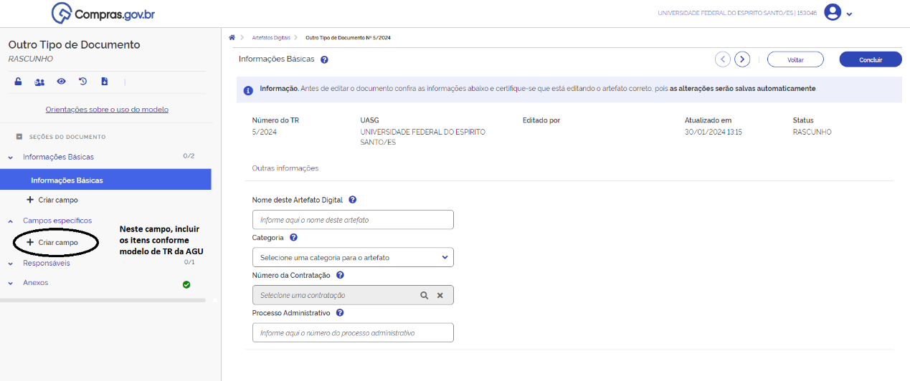

    - Segue exemplo prático:

      - Inserir título:
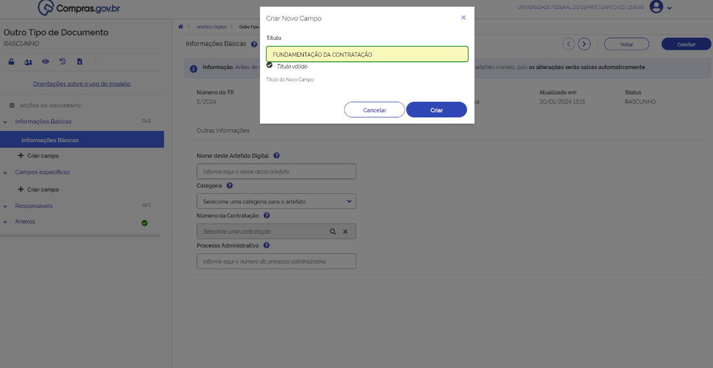
      - Inserir conteúdo conforme Modelo de Termo de Referência da AGU:
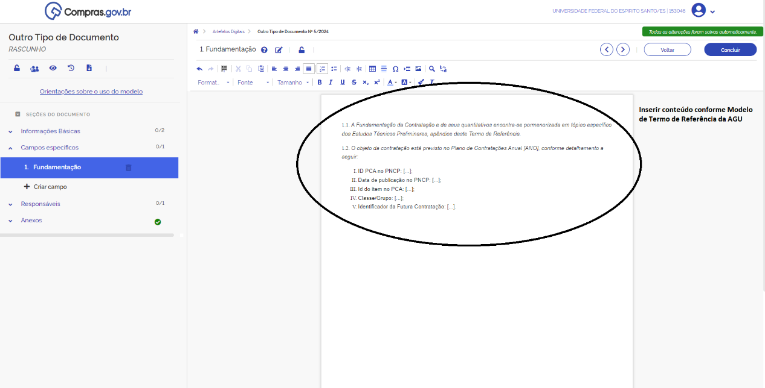

  - Após a inserção de todas as informações essenciais, tais como dados básicos da contratação, campos específicos e os responsáveis pela elaboração do documento, bem como a possível inclusão de anexos, o processo pode ser finalizado ao clicar no botão “Concluir”, localizado no canto superior direito da tela. Importante observar que é possível visualizar o documento antes da conclusão para revisar os dados.

